

高爾夫》「虎菲之戰」第二季，為新冠疫情慈善而戰
羅開Golf 頻道2020年4月5日 上午7:50
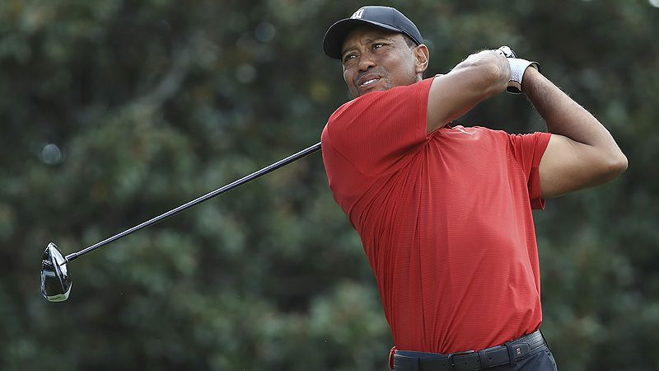
【羅開新聞中心Thomas綜合報導 圖提供/TaylorMade】新冠肺炎「2019-nCoV」（2019 Novel coronavirus）疫情影響全球，在美巡、歐巡、亞洲各大高球賽程紛紛停擺之際，傳來一個好消息。由超級球星「老虎」Tiger Woods（老虎‧伍茲）、「左手怪傑」Phil Mickelson（菲爾‧米克森）領銜演出的「虎菲之戰」第二季正在籌備之中。比賽尚待美巡賽當局的批准。
在2018年十一月二十三日於拉斯維加斯的Shadow Creek Golf Course（影溪高爾夫球場）進行的「Capital One’s The Match: Tiger vs. Phil（老虎菲爾世紀之戰）」。米克森在第四次延長賽打敗前球王伍茲，開心的抱走贏家獎金九百萬美元。
「虎菲之戰」第二季除了兩位主角將繼續在圍繩內演出，還將增加另外一對巨星，只不過這兩人來自別的體育項目。早些時候，米克森在推特中暗示，當高爾夫賽季在新冠肺炎疫情肆虐期間停擺的時候，「虎菲之戰」第二季正在籌備之中。這一次的對決，主要議題將是為慈善機構籌措善款，協助大眾應對新冠疫情。
根據外媒的報導，比賽將帶入團隊元素，兩位高球巨星搭檔坦帕灣海盜隊四分衛Tom Brady（湯姆‧布拉迪）和已經退休的對手Peyton Manning（佩頓‧曼寧）。這兩位橄欖球星同樣都是狂熱的高爾夫球友。
去年，曼寧曾經在Memorial Tournament presented by Nationwide（紀念邀請賽）的職業/業餘配對賽搭檔伍茲。而這一次虎菲之戰，伍茲會與其中一位搭檔，而米克森則是搭檔另外一位。
這場對決，暫定在佛羅里達某家球場舉行，而不是像第一次那樣放在拉斯維加斯。賽事將在特納體育播出，廣告收入將捐獻給慈善機構。「虎菲之戰」賽事的日期將在「任何體育大聯賽重啟之前兩個星期」。為了配合「社交距離」的安全規定，這場比賽不會向觀眾開放，比賽期間，所有人員將間隔六英呎。
由於疫情，絕大多數職業高爾夫選手，包括米克森在內，都已經休息了好幾個星期，伍茲的休息時間更長。從二月份「老虎邀請賽」The Genesis Invitational（捷恩斯邀請賽）之後就沒有出賽。因為養傷放棄了WGC的Mexico Championship（世界錦標賽）與THE PLAYERS Championship（球員錦標賽）。而美巡賽就在球員錦標賽第一回合後，宣佈停擺賽程。
目前的計畫，美巡賽選手將等到五月二十一至二十四日的Charles Schwab Challenge（嘉信挑戰賽），才能重返圍繩內工作。

